第八章第三节 俄罗斯 （第2课时）
【学习目标】
1、了解俄罗斯丰富的自然资源、读图找出主要的矿产资源及分布。
2、了解俄罗斯的经济发展情况。
3、记住主要的城市和港口的分布。
4、了解俄罗斯在经济方面存在较大的地区差异以及西伯利亚地区的开发。
【学习重点】俄罗斯的资源状况、经济发展、城市和港口的分布
【学习过程】
任务一：阅读P83的的文字，并结合图8—26，认识俄罗斯的工业发展情况
- 工业分布：
- 主要的工业部门有 。
- 工业分布：俄罗斯的工业主要分布在 部分，主要工业中心有
和 、乌拉尔工业区、新西伯利亚工业区。
- 工业区分布与矿产分布的关系：
在图8-26上，找出库尔斯克铁矿、库兹巴斯煤田、第二巴库油田、秋明油田。举例说明某工业区与资源分布之间的关系。
任务二：阅读P83的的文字，了解俄罗斯的农业发展情况：
1、主要的农产品：谷物、 、亚麻和
2、主要的农业区： 流域和 流域
任务三：阅读P83的的文字，并结合图8—26，认识俄罗斯的交通发展情况。
1、俄罗斯铁路、公路、航空、水运以及管道运输都很发达。交通运输以 和 为主。
2、读图8—26，归纳俄罗斯铁路干线的分布特点：
铁路以 为中心呈放射状分布， 部分较为密集。西伯利亚大铁路横贯亚欧大陆，被称为 。
任务四：阅读P84的的文字，并结合P83图8—26，认识俄罗斯的人口和城市。
- 人口：
东欧平原气候比较 ，人口和城市主要集中在这里。由于自然条件的差异和历史上的原因，俄罗斯的人口和经济主要集中在 部分，从传统意义上说俄罗斯是属于
洲的国家。
2、主要城市：（在图8—26中找出它们的位置）
（1）首都： ，全国最大的城市，政治、文化和交通中心。
（2）第二大城市： ，位于 海沿岸。
（3）太平洋沿岸的主要港口是：
（4）北冰洋沿岸的主要港口是： ，它是北冰洋沿岸不冻港。
（5）想一想，俄罗斯北部有漫长的海岸线，为什么港口却相当少？

预习诊断：
1.俄罗斯的主要农作物是（ ）
A.谷物、亚麻、马铃薯 B.小麦、玉米、无花果、油橄榄
C.柑捕、拧棱、无花果、大豆 D.天然橡胶、油棕、香蕉、菠萝
2.俄罗斯的人口和城市主要集中在( )
A.东欧平原 B.西西伯利亚平原
C.北冰洋沿岸 D.太平洋沿岸
3．俄罗斯最大的城市和工业中心是（ ）
A圣彼得堡 B．上扬斯克 C．海参威 D．莫斯科
4．不同国家和地区其物产和经济结构都有很大差异。将来你可能会去俄罗斯参加产品订货会，带上什么产品，你会收到更多的订单（ ）
A汽车 B．飞机 C．石油 D．儿童玩具
5.俄罗斯位于北冰洋沿岸的不冻港是（ ）
A.符拉迪沃斯托克 B.圣彼得堡
C.苏维埃港 D.摩尔曼斯克

训练案：
1.有关俄罗斯的叙述,错误的是( )
A.幅员辽阔,跨东、西两半球和亚、欧两大洲
B.俄罗斯国家民族比较单一,以俄罗斯族为主
C.有一部分的领土位于北极圈内
D.东高西低,70%是广阔的平原
2.俄罗斯完全位于亚洲境内的地理事物有( )
A.圣彼得堡工业中心 B.库尔斯克铁矿
C.新西伯利亚工业区 D.摩尔曼斯克海港
3.俄罗斯面积世界第一,但每年还要进口大量谷物,其主要原因( )
A.气候因素 B.人口多 C.耕地少 D.地形因素
4．俄罗斯在世界上占重要地位的产业是
A．玩具制造业、食品工业 B．核工业、航空航天工业
C．畜牧业、种植业 D．纺织工业
5.下列矿产与产地连线正确的是（ ）
A.秋明一一油田 B.伏尔加一一乌拉尔一-煤田
C.库兹巴斯一一一铁矿 D.库尔斯克一一油气田
6．读俄罗斯工业区与日本工业区图，回答问题。
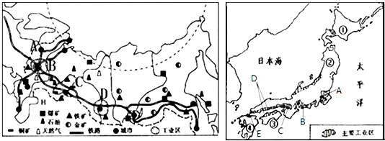
（1）俄罗斯工业最发达的地区是图中的 （填字母及名称）工业区。俄罗斯人口和城市集中的地形区是 平原。
（2）日本工业和俄罗斯工业的分布及原因有显著不同。俄罗斯工业的建立主要依赖本国丰富的 ；而日本由于国土狭小，资源贫乏，工业主要分布在 ，主要原因是 。
（3）俄罗斯的交通运输线路和枢纽在欧洲部分和亚洲部分的分布不平衡。欧洲部分铁路密集，形成以 为中心的放射状铁路网。据图看出，俄罗斯南部有一条横贯东西的 大铁路，该铁路横跨亚欧两洲而被称为“亚欧大陆桥”，其沿俄罗斯南部山区修建的主要原因是
。
（4）俄罗斯的亚洲部分地区河流众多，但该地区内河水运不发达，试分析其原因
。
（5）日本海岸线曲折，多优良港湾。俄罗斯北部和东北部也有漫长曲折的海岸线，但港口很少，原因是 。

限时作业
1．俄罗斯较薄弱的工业部门是 （ ）
A．核工业 B．航空航天工业 C．煤炭工业 D．食品、服装
2、俄罗斯工业分布的主要特点是：
Ａ、临海洋分布 Ｂ、沿河流分布 Ｃ、接近原料产地 Ｄ、沿湖分布
3．俄罗斯东部地区有许多大河．但河运价值不高，其主要原因是（ ）
①河流结冰期较长 ② 河流流向与主要货流方向不一致
③河流沿岸人烟稀少，无城市 ④内河航运量小，运费高
A．①③ B．①② C．②④ D．③④
4．关于俄罗斯农业的叙述，正确的有 （ ）
A．是世界著名的农产品出口国 B．甜菜、向日葵、亚麻的产量居世界前列
C．伏尔加河流域是最主要的农耕区 D．北部地区水热条件好，农业发达
5.下列关于俄罗斯城市的叙述，正确的是( )
A.海参崴是俄罗斯最大的海港
B.圣彼得堡是俄罗斯最大的城市
C.摩尔曼斯克是北冰洋沿岸最大的城市、最大的海港
D.库兹巴斯临近新西伯利亚工业区，是个大煤矿
6．读“俄罗斯图”，完成下列问题。
（1）填出图中数字代表的河流名称：
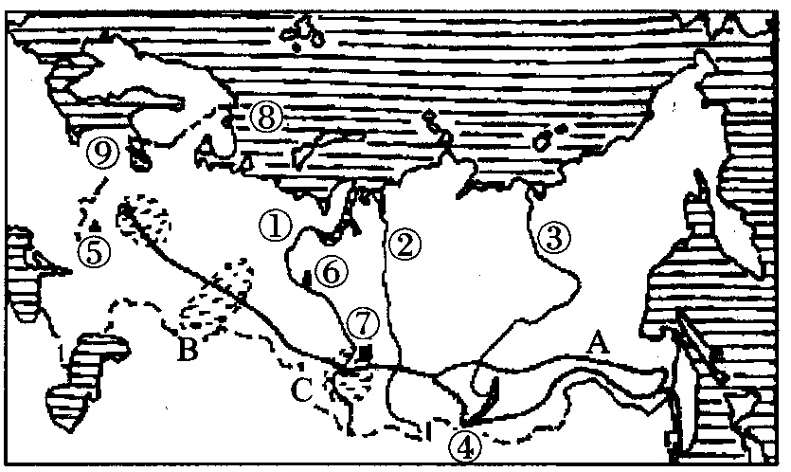
（1）俄罗斯在波罗的海沿岸的重要海港是_________，其图中代号为_________；
在北冰洋沿岸的重要海港是_________,其图中代号为_________，该海港终年不冻的原因是_______________________________________________________________。
（2）写出图中数字所代表的矿产地名称: ⑤_________，⑦_________。
（3）B是_________工业区；C工业区主要的工业部门是_________。
（4）从俄罗斯的工业布局来看,俄罗斯的工业有向东部(西伯利亚地区)发展的趋势。试分析俄罗斯东部(西伯利亚)地区的资源优势。
_______________________________________________________________________。

答案
训练案答案
选择1-5：BCABA
6．（1）B莫斯科 东欧
（2）矿产资源 太平洋沿岸和濑户内海沿岸 海岸线曲折，多优良港湾，便于原料及产品运输
（3）莫斯科 西伯利亚 南部纬度低，气候相对温和，冻土较浅；工业区、矿产资源主要分布在南部；南部人口和城市相对稠密
（4）结冰期长；多为南北流向，与东西货运流向不一致；人口相对稀少
（5）纬度高，气温低，港口结冰期长；且俄罗斯的工业主要分布在欧洲和亚洲的南部

限时作业答案
选择1-5：DCACD
- 6、圣彼得堡，⑨；摩尔曼斯克，⑧，有北大西洋暖流流经。
- 库尔斯克铁矿，库兹巴斯煤田。
- 乌拉尔工业区，军事工业
- 煤炭和油气资源丰富。

